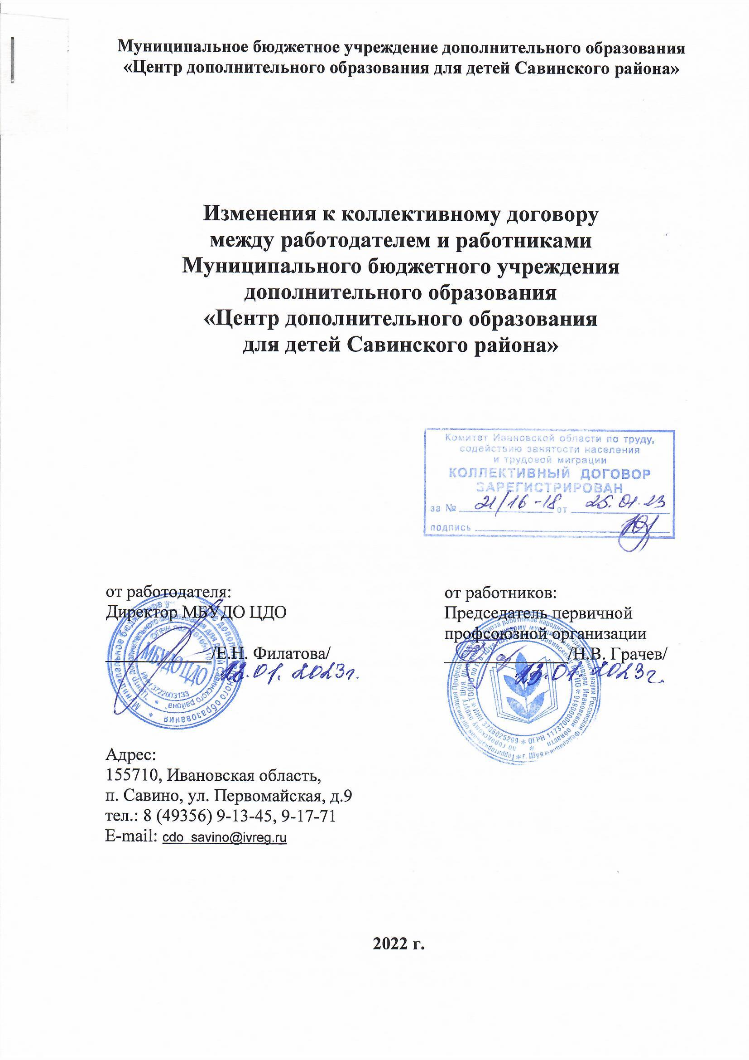

Пункт КД | читать в новой редакции:
6.1.13 КД | утратил силу
8.3 КД | В соответствии с законом РФ «Об индивидуальном (персонифицированном) учете в системе государственного пенсионного страхования» (в действующей редакции):  - в установленный срок представляет органам Пенсионного фонда Российской Федерации сведения о застрахованных лицах, определенные настоящим Федеральным законом;  - получает в органах Пенсионного фонда Российской Федерации документы, подтверждающие регистрацию в системе индивидуального (персонифицированного) учета, и выдавать их под роспись застрахованным лицам;  - передает бесплатно каждому застрахованному лицу, работающему у него по трудовому договору или заключившему договор гражданско-правового характера, на вознаграждение по которому в соответствии с законодательством Российской Федерации начисляются страховые взносы, копию сведений, представленных в орган Пенсионного фонда Российской Федерации для индивидуального (персонифицированного) учета для включения их в индивидуальный лицевой счет данного застрахованного лица;  - контролирует соответствие реквизитов документа, подтверждающего регистрацию в системе индивидуального (персонифицированного) учета, в том числе в форме электронного документа, выданного зарегистрированному лицу, реквизитам документов, удостоверяющих личность указанного лица, работающего у него по трудовому договору или заключившему договор гражданско-правового характера, на вознаграждение по которому в соответствии с законодательством Российской Федерации начисляются страховые взносы.
10.1.2 КД | Финансирование мероприятий по улучшению условий и охраны труда и снижению уровней профессиональных рисков, в том числе на проведение специальной оценки условий труда из всех источников финансирования, согласно приказа Минтруда России от 29.10.2021 года №771н «Об утверждении Примерного перечня ежегодно реализуемых работодателем мероприятий по улучшению условий и охраны труда, ликвидации или снижению уровней профессиональных рисков либо недопущению повышения их уровней»
10.1.7 КД | Обучение по охране труда проходит согласно Правил обучения по охране труда и проверки знания требований по охране труда, утвержденных постановлением Правительства РФ от 24.12.2021 г №2464.
10.2.1 КД | утратил силу
3.1.2 приложения №1 «Правила внутреннего трудового распорядка» | При приёме на работу педагогический работник обязан предъявить администрации (ст. 65 ТК РФ):  - паспорт или иной документ, удостоверяющий личность;  - трудовую книжку и (или) сведения о трудовой деятельности (статья 66.1 настоящего Кодекса), за исключением случаев, если трудовой договор заключается впервые;  - документ, подтверждающий регистрацию в системе индивидуального (персонифицированного) учета, в том числе в форме электронного документа;  - документы воинского учета - для военнообязанных и лиц, подлежащих призыву на военную службу;  - документ об образовании и (или) о квалификации или наличии специальных знаний - при поступлении на работу, требующую специальных знаний или специальной подготовки;  - справку о наличии (отсутствии) судимости и (или) факта уголовного преследования либо о прекращении уголовного преследования по реабилитирующим основаниям, выданную в порядке и по форме, которые устанавливаются федеральным органом исполнительной власти, осуществляющим функции по выработке и реализации государственной политики и нормативно-правовому регулированию в сфере внутренних дел, - при поступлении на работу, связанную с деятельностью, к осуществлению которой в соответствии с настоящим Кодексом, иным федеральным законом не допускаются лица, имеющие или имевшие судимость, подвергающиеся или подвергавшиеся уголовному преследованию;  - справку о том, является или не является лицо подвергнутым административному наказанию за потребление наркотических средств или психотропных веществ без назначения врача либо новых потенциально опасных психоактивных веществ, которая выдана в порядке и по форме, которые устанавливаются федеральным органом исполнительной власти, осуществляющим функции по выработке и реализации государственной политики и нормативно-правовому регулированию в сфере внутренних дел, - при поступлении на работу, связанную с деятельностью, к осуществлению которой в соответствии с федеральными законами не допускаются лица, подвергнутые административному наказанию за потребление наркотических средств или психотропных веществ без назначения врача либо новых потенциально опасных психоактивных веществ, до окончания срока, в течение которого лицо считается подвергнутым административному наказанию.
3.1.13 приложения №1 «Правила внутреннего трудового распорядка» | При приеме на работу (до подписания трудового договора) работодатель обязан ознакомить работника под роспись с правилами внутреннего трудового распорядка, иными локальными нормативными актами, непосредственно связанными с трудовой деятельностью работника, коллективным договором. (с. 68 ТК РФ).
5.2.8 приложения №1 «Правила внутреннего трудового распорядка» | Работодатель имеет право в порядке, установленном ТК РФ, привлекать работника к работе за пределами продолжительности рабочего времени, установленной для данного работника в соответствии с ТК РФ, другими федеральными законами и иными нормативными правовыми актами Российской Федерации, коллективным договором, соглашениями, локальными нормативными актами, трудовым договором (далее - установленная для работника продолжительность рабочего времени)( ст97 ТК РФ):  - для сверхурочной работы (статья 99 настоящего Кодекса);  - если работник работает на условиях ненормированного рабочего дня (статья 101 настоящего Кодекса).  Сверхурочная работа - работа, выполняемая работником по инициативе работодателя за пределами установленной для работника продолжительности рабочего времени: ежедневной работы (смены), а при суммированном учете рабочего времени - сверх нормального числа рабочих часов за учетный период.  Привлечение работодателем работника к сверхурочной работе допускается с его письменного согласия в следующих случаях:  1) при необходимости выполнить (закончить) начатую работу, которая вследствие непредвиденной задержки по техническим условиям производства не могла быть выполнена (закончена) в течение установленной для работника продолжительности рабочего времени, если невыполнение (незавершение) этой работы может повлечь за собой порчу или гибель имущества работодателя (в том числе имущества третьих лиц, находящегося у работодателя, если работодатель несет ответственность за сохранность этого имущества), государственного или муниципального имущества либо создать угрозу жизни и здоровью людей;  2) при производстве временных работ по ремонту и восстановлению механизмов или сооружений в тех случаях, когда их неисправность может стать причиной прекращения работы для значительного числа работников;  3) для продолжения работы при неявке сменяющего работника, если работа не допускает перерыва. В этих случаях работодатель обязан немедленно принять меры по замене сменщика другим работником.  Привлечение работодателем работника к сверхурочной работе без его согласия допускается в следующих случаях:  1) при производстве работ, необходимых для предотвращения катастрофы, производственной аварии либо устранения последствий катастрофы, производственной аварии или стихийного бедствия;  2) при производстве общественно необходимых работ по устранению непредвиденных обстоятельств, нарушающих нормальное функционирование централизованных систем горячего водоснабжения, холодного водоснабжения и (или) водоотведения, систем газоснабжения, теплоснабжения, освещения, транспорта, связи;  3) при производстве работ, необходимость которых обусловлена введением чрезвычайного или военного положения, либо неотложных работ в условиях чрезвычайных обстоятельств, то есть в случае бедствия или угрозы бедствия (пожары, наводнения, голод, землетрясения, эпидемии или эпизоотии) и в иных случаях, ставящих под угрозу жизнь или нормальные жизненные условия всего населения или его части, а также в случаях, предусмотренных ТК РФ.  В других случаях привлечение к сверхурочной работе допускается с письменного согласия работника и с учетом мнения выборного органа первичной профсоюзной организации.  Не допускается привлечение к сверхурочной работе беременных женщин, работников в возрасте до восемнадцати лет, других категорий работников в соответствии с ТК РФ и иными федеральными законами. Привлечение к сверхурочной работе инвалидов, женщин, имеющих детей в возрасте до трех лет, матерей и отцов, воспитывающих без супруга (супруги) детей в возрасте до четырнадцати лет, опекунов детей указанного возраста, родителя, имеющего ребенка в возрасте до четырнадцати лет, в случае, если другой родитель работает вахтовым методом, а также работников, имеющих трех и более детей в возрасте до восемнадцати лет, в период до достижения младшим из детей возраста четырнадцати лет допускается только с их письменного согласия и при условии, если это не запрещено им по состоянию здоровья в соответствии с медицинским заключением, выданным в порядке, установленном федеральными законами и иными нормативными правовыми актами Российской Федерации. При этом указанные работники должны быть в письменной форме ознакомлены со своим правом отказаться от сверхурочной работы.  Продолжительность сверхурочной работы не должна превышать для каждого работника 4 часов в течение двух дней подряд и 120 часов в год, за исключением случаев, предусмотренных ТК РФ (ст 99 ТК РФ).  Ненормированный рабочий день - особый режим работы, в соответствии с которым отдельные работники могут по распоряжению работодателя при необходимости эпизодически привлекаться к выполнению своих трудовых функций за пределами установленной для них продолжительности рабочего времени. Перечень должностей работников с ненормированным рабочим днем устанавливается коллективным договором, соглашениями или локальным нормативным актом, принимаемым с учетом мнения представительного органа работников.  Работнику, работающему на условиях неполного рабочего времени, ненормированный рабочий день может устанавливаться, только если соглашением сторон трудового договора установлена неполная рабочая неделя, но с полным рабочим днем (сменой)(ст. 101 ТК РФ).
6.17 приложения №1 «Правила внутреннего трудового распорядка» | Оплачиваемый отпуск должен предоставляться работнику ежегодно.  До истечения шести месяцев непрерывной работы оплачиваемый отпуск по заявлению работника должен быть предоставлен:  - женщинам - перед отпуском по беременности и родам или непосредственно после него;  - работникам в возрасте до восемнадцати лет;  - работникам, усыновившим ребенка (детей) в возрасте до трех месяцев;  - в других случаях, предусмотренных федеральными законами.  Отпуск за второй и последующие годы работы может предоставляться в любое время рабочего года в соответствии с очередностью предоставления ежегодных оплачиваемых отпусков, установленной у данного работодателя (ст. 122 ТК РФ).  Очередность предоставления оплачиваемых отпусков определяется ежегодно в соответствии с графиком отпусков, утверждаемым работодателем с учетом мнения выборного органа первичной профсоюзной организации не позднее чем за две недели до наступления календарного года в порядке, установленном статьей 372 ТК РФ для принятия локальных нормативных актов.  График отпусков обязателен как для работодателя, так и для работника.  О времени начала отпуска работник должен быть извещен под роспись не позднее чем за две недели до его начала.  Отдельным категориям работников в случаях, предусмотренных ТК РФ и иными федеральными законами, ежегодный оплачиваемый отпуск предоставляется по их желанию в удобное для них время. По желанию мужа ежегодный отпуск ему предоставляется в период нахождения его жены в отпуске по беременности и родам независимо от времени его непрерывной работы у данного работодателя (ст. 13 ТК РФ).
8.4 приложения №1 «Правила внутреннего трудового распорядка» | До применения дисциплинарного взыскания работодатель должен затребовать от работника письменное объяснение. Если по истечении двух рабочих дней указанное объяснение работником не предоставлено, то составляется соответствующий акт.  Непредоставление работником объяснения не является препятствием для применения дисциплинарного взыскания (ст 193 ТК РФ).
2 приложения 3 «Перечень работ и должностей, которые должны выполняться в обязательном порядке» | В соответствии со статьей 37 Конституции Российской Федерации признается право работников на забастовку как способ разрешения коллективного трудового спора.  Если примирительные процедуры не привели к разрешению коллективного трудового спора (статья 406 ТК РФ), либо работодатель (представители работодателя) или работодатели (представители работодателей) не выполняют соглашения, достигнутые сторонами коллективного трудового спора в ходе разрешения этого спора (статья 408 ТК РФ), или не исполняют решение трудового арбитража, то работники или их представители имеют право приступить к организации забастовки, за исключением случаев, когда в соответствии с частями первой и второй статьи 413 ТК РФ в целях разрешения коллективного трудового спора забастовка не может быть проведена.  Участие в забастовке является добровольным. Никто не может быть принужден к участию или отказу от участия в забастовке.  Лица, принуждающие работников к участию или отказу от участия в забастовке, несут дисциплинарную, административную, уголовную ответственность в порядке, установленном ТК РФ, иными федеральными законами.  Представители работодателя не вправе организовывать забастовку и принимать в ней участие.

